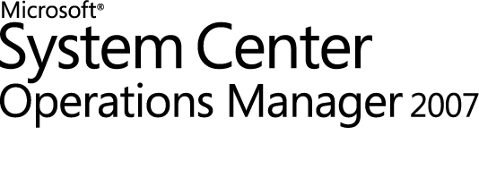

用于 Operations Manager 2007 的 Windows Server 2008 组策略管理包指南
Microsoft Corporation
发布时间：2008 年 5 月
请将有关本文档的建议和意见发送到 mpgfeed@microsoft.com。请在反馈中注明管理包指南名称。
版权信息
本文档中的信息（包括 URL 和其他 Internet 网站引用）如有变动，恕不另行通知。除非特别声明，本文档示例中提及的公司、组织、产品、域名、电子邮件地址、徽标、人物、地点和事件纯属虚构。无意与任何真实的公司、组织、产品、域名、电子邮件地址、徽标、人物、地点或事件有任何关联，也不应进行这方面的推断。遵守所有适用的版权法是用户的责任。在不限制版权所辖权利的前提下，未经 Microsoft Corporation 的明确书面许可，本文档的任何部分不得被复制、存储或引进检索系统，或者以任何形式、任何方式（电子、机械、复制、录音等）或为任何目的进行传播。
本文档可能涉及 Microsoft Corporation 的专利、正在申请的专利、商标、版权或其他知识产权。除非得到 Microsoft 的明确书面许可协议，本文档不授予使用这些专利、商标、版权或其他知识产权的任何许可证。
© 2008 Microsoft Corporation。保留所有权利。
Microsoft、MS-DOS、Windows、Windows Server 和 Active Directory 是 Microsoft Corporation 在美国和/或其他国家/地区的注册商标或商标。
所有其他商标均为其各自所有者的财产。
修订历史

发布日期 | 更改
2008 年 5 月 | 发布本指南的原始版本

Contents
用于 Operations Manager 2007 的 Windows Server 2008 组策略管理包简介 5
支持的配置 5
入门 5
导入管理包之前 5
要下载的文件 6
其他要求 6
如何导入 Windows Server 2008 组策略管理包 10
新建管理包进行自定义 11
安全注意事项 11
低特权环境 11
计算机组 11
了解管理包操作 12
Windows Server 2008 组策略管理包发现的对象 12
类 13
如何汇总运行状况 15
在 Operations Manager 控制台中查看信息 16
主要监视方案 16
将监视的对象置于维护模式 16
附录：管理包的监视器和替代 16
如何查看管理包详细信息 17
如何显示管理包的监视器 17
如何显示管理包的替代 17
如何显示所有管理包规则 18
如何显示监视器阈值 18
如何显示性能收集规则 20

用于 Operations Manager 2007 的 Windows Server 2008 组策略管理包简介
Windows Server 2008 组策略管理包中包括监视 Windows Server 2008 上的组策略设置的应用程序的监视器、规则、视图和知识。它提供了有用信息的知识库以帮助管理员在组策略无法处理时解决问题。
文档版本
本指南基于 Windows Server 2008 组策略管理包 6.0.6278.22 版编写而成。
获取最新管理包和文档
您可在 System Center Operations Manager 2007 目录（http://go.microsoft.com/fwlink/?LinkId=82105，页面可能为英文）中找到 Windows Server 2008 组策略管理包。
支持的配置
运行 Windows Server 2008 的操作系统上支持 Windows Server 2008 组策略管理包。

入门
本节说明在导入管理包之前应执行的操作以及导入管理包后应执行的步骤。
导入管理包之前
在导入 Windows Server 2008 组策略管理包之前，请注意管理包的下列限制。
• 不支持无代理监视。
• Windows Server 2003 组策略管理包只有 6.0.6278.22 或更高版本才与 Windows Server 2008 组策略管理包相兼容。

在导入 Windows Server 2008 组策略管理包之前，请执行以下操作：
如果目前安装了转换过的组策略 2008 管理包，则将其删除。
要下载的文件
若要监视组策略，您必须首先从管理包目录（位于 http://go.microsoft.com/fwlink/?LinkId=82105，页面可能为英文）下载 Windows Server 2008 组策略管理包。
Windows Server 2008 组策略管理包中包括下列文件：
• Microsoft.Windows.GroupPolicy.Library.mp
• Microsoft.Windows.GroupPolicy.2008.mp
其他要求
在安装组策略 2008 管理包之前，必须安装下列管理包：
• Windows Server 库管理包
• Windows Server 2008 发现管理包
如果要管理 Windows Server 2003 组策略，则在安装组策略 2008 管理包之后，还必须安装下列管理包：
• Windows Server 2003 组策略管理包，6.0.6278.22 或更高版本
必须启用在 Windows Server 库管理包中定义的下列性能收集规则，否则内存利用率 [物理] 仪表板视图将为空。
• 内存池非分页字节数 2008
• 内存池分页字节数 2008

若要启用这些规则：
1. 在 System Center Operations Manager 操作控制台中，单击“创作”按钮。
2. 在“创作”窗格中，单击窗口左上区域中的“规则”。
3. 单击“更改作用域”链接，该链接是蓝色，位于导航栏中。

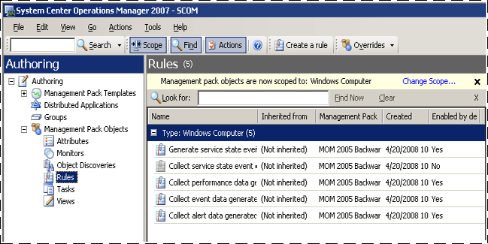

4. 在“按目标划分管理包对象的作用域”窗口中，单击左下角出现的“全部清除”按钮，然后在“查找”框中键入“Windows Server 2008 操作系统”。

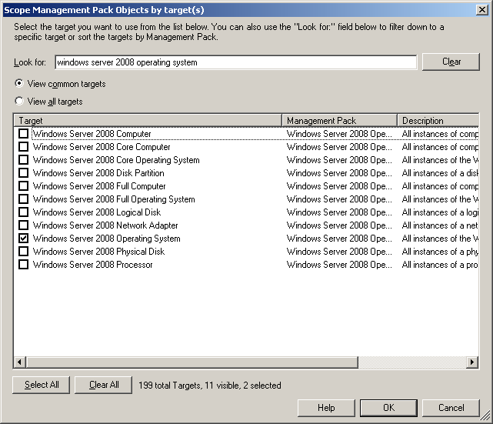

5. 在结果窗格中，单击“Windows Server 2008 操作系统”，“按目标划分管理包对象的作用域”窗口将关闭。
6. 在“查找”框中，键入“分页”。

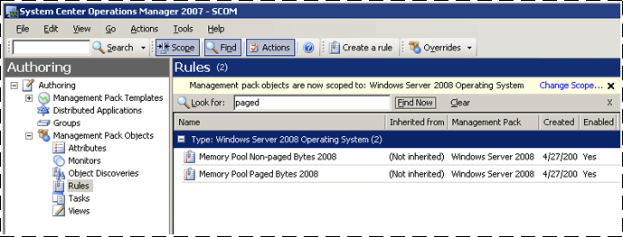

7. System Center Operations Manager 操作控制台将自动显示出标题中包含分页 一词的规则（有两个结果）。需要启用这些规则。
8. 右键单击第一个规则“内存池非分页字节数 2008”，然后单击“属性”。
9. 在“内存池非分页字节数 2008 属性”对话框的左下区域中选中“规则启用”复选框，然后单击“确定”。

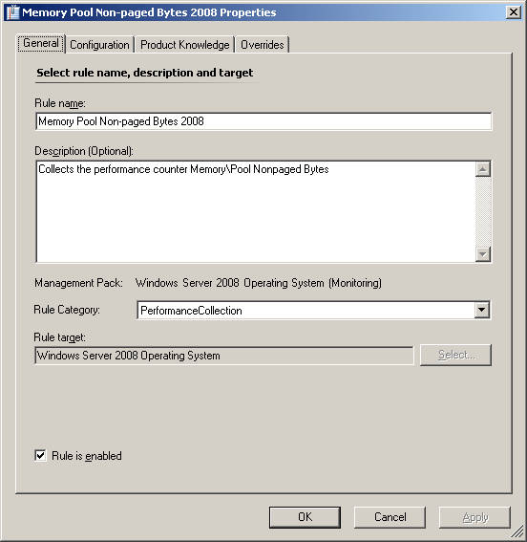

10. 使用第二个规则“内存池分页字节数 2008”重复第 9 步和第 10 步。
如何导入 Windows Server 2008 组策略管理包
有关导入管理包的说明，请参阅如何在 Operations Manager 2007 中导入管理包（http://go.microsoft.com/fwlink/?LinkID=98348，页面可能为英文）。

导入 Windows Server 2008 组策略管理包后，请按照本原则操作以完成初始配置。
创建一个存储替代和其他自定义的新管理包。
新建管理包进行自定义
大多数的供应商管理包都是密封的，以防更改管理包文件中的任何原始设置。但是，您可以创建自定义，比如替代或新的监视对象，然后将它们保存到不同管理包。默认情况下，Operations Manager 2007 将所有自定义保存到默认管理包。最佳做法是，应为要自定义的每个密封管理包创建单独的管理包。
创建新管理包来存储替代具有下列优势：
• 简化了将测试和预生产环境中创建的自定义导出到生产环境的过程。例如，不是从多个管理包中导出包含自定义的默认管理包，而是只导出包含单个管理包的自定义的管理包。
• 您可删除原始管理包而无需首先删除默认管理包。包含自定义的管理包依赖于原始管理包。这种依赖性要求删除包含自定义的管理包后，才能删除原始管理包。如果所有自定义都保存在默认管理包中，则必须删除默认管理包，然后才能删除原始管理包。
• 跟踪和更新单个管理包的自定义变得更加简单。
有关密封和未密封管理包的详细信息，请参阅管理包格式（http://go.microsoft.com/fwlink/?LinkId=108355，页面可能为英文）。有关管理包自定义和默认管理包的详细信息，请参阅关于 Operations Manager 2007 中的管理包（http://go.microsoft.com/fwlink/?LinkId=108356，页面可能为英文）。

安全注意事项
您可能需要自定义管理包。某些帐户无法在低特权环境中运行，或者必须具有最低权限。
低特权环境
默认操作帐户必须具有以下权限：

• 系统事件日志读取权限
• 性能计数器读取权限
计算机组
您可使用用户角色将权限精确委派给某一级别。有关用户角色的详细信息，请参阅 Operations Manager 2007 帮助中的“关于 Operations Manager 2007 中的用户角色”主题（http://go.microsoft.com/fwlink/?LinkId=108357，页面可能为英文）。
可使用下列计算机组来指定作用域和角色授权：
• 组策略客户端 2008 计算机组
• 组策略客户端计算机组

了解管理包操作
Windows Server 2008 组策略管理包监视组策略基础结构和作用域内的客户端扩展。
尤其是，它为下列扩展提供了组策略运行状况监视功能：
• 组策略核心基础结构/注册表客户端扩展
• 脚本客户端扩展
• 软件安装客户端扩展
Windows Server 2008 组策略管理包发现的对象
Windows Server 2008 组策略管理包可发现下表中所述的对象类型。

对象类型 | 自动发现 | 创建的对象数目 | 描述
组策略客户端 2008 | 是 | 每个服务器上 1 个 | 代表组策略引擎
组策略 2008 注册表客户端扩展 | 是 | 每个服务器上 1 个 | 代表增强脚本执行的组策略注册表组件
组策略 2008 脚本客户端扩展 | 是 | 每个服务器上 1 个 | 代表强制执行脚本的组策略脚本组件
组策略 2008 软件安装客户端扩展 | 是 | 每个服务器上 1 个 | 代表强制安装策略的组策略安装组件
组策略客户端 2008 计算机组 | 是 | 1 | 代表运行组策略的所有 Windows Server 2008 服务器
组策略客户端计算机组 | 是 | 1 | 代表运行组策略的所有服务器

并非所有对象都能被自动发现。使用替代功能可发现无法自动发现的对象。有关发现对象的信息，请参阅 Operations Manager 2007 帮助中的“Operations Manager 2007 中的对象发现”主题（http://go.microsoft.com/fwlink/?LinkId=108505，页面可能为英文）。

若要使用替代更改自动发现的设置：
1. 在“创作”窗格中，展开“管理包对象”，然后单击“对象发现”。
2. 在 Operations Manager 工具栏中，单击“作用域”，然后筛选详细信息窗格中出现的对象以仅包括组策略对象。
3. 在 Operations Manager 工具栏中，使用“作用域”按钮筛选对象列表，然后单击“组策略代理作业”。
4. 在 Operations Manager 工具栏中，依次单击“替代”、“替代对象发现”，然后单击“对于所有对象类型: 组策略代理”、“对于组”。
5. 在“替代属性”对话框中，对“已启用”参数单击“替代”框。
6. 在“管理包”下，单击“新建”可创建管理包的未密封版本，然后单击“确定”。
更改替代设置后，该对象类型将被自动发现并出现在“组策略”下的“监视”窗格中。
类
下图列出了此管理包中定义的类。

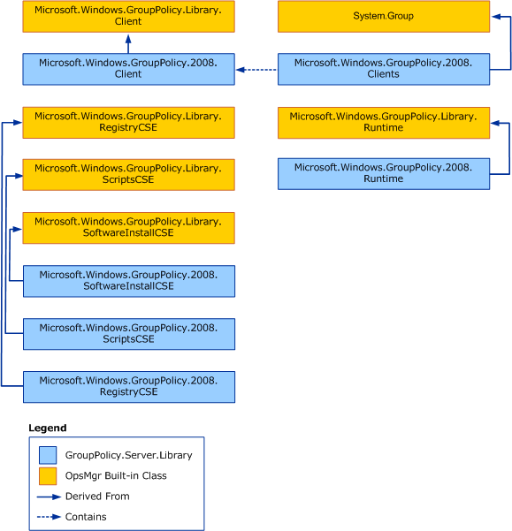

下图列出了此管理包中定义的库类。

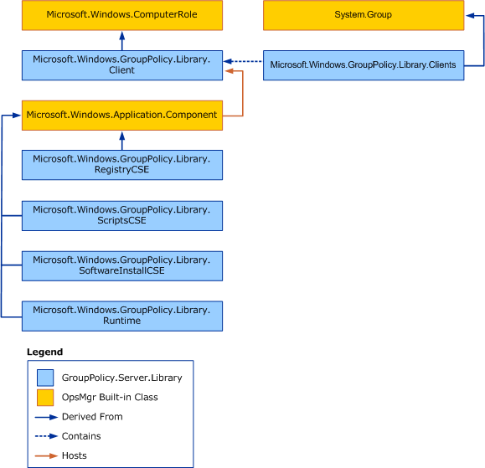

如何汇总运行状况
下图显示出组件的运行状况状态在此管理包中的汇总方式。

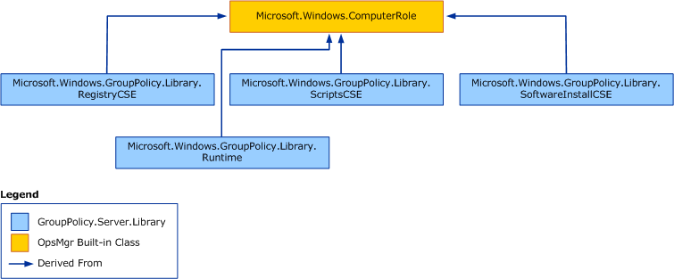

在 Operations Manager 控制台中查看信息
所有 Windows Server 2008 组策略对象包含在 Microsof Windows 组策略文件夹中。
主要监视方案
Windows Server 2008 组策略管理包中包括可配置的多种主要监视方案。
此管理包监视的一些条件如下所述：
• sysvol 上的安全权限，此权限可防止读取管理包
• 应用程序超时，这会导致影响通信的连接问题
• 注册表策略应用程序和/或强制失败
• 脚本策略应用程序和/或强制失败
• 软件安装应用程序和/或强制失败
将监视的对象置于维护模式
当监视的对象（如计算机或分布式应用程序）脱机进行维护时，如果 Operations Manager 2007 检测到未收到代理检测信号，则可能会产生大量警报和通知。要阻止警报和通知，请将监视的对象置于维护模式。在维护模式下，警报、通知、规则、监视器、自动响应、状态更改和新警报均在代理处被抑制。
有关将监视的对象置于维护模式的一般说明，请参阅如何在 Operations Manager 2007 中将监视的对象置于维护模式（http://go.microsoft.com/fwlink/?LinkId=108358，页面可能为英文）。

附录：管理包的监视器和替代
本节提供您可用于显示规则的详细过程和脚本以及有关导入的管理包的其他信息。
如何查看管理包详细信息
有关监视器和相关联的替代值的更多信息，请参阅监视器的知识。
查看监视器的知识
1. 在操作控制台中，单击“创作”按钮。
2. 展开“管理包对象”，然后单击“监视器”。
3. 在“监视器”窗格中，展开目标直到达到监视器级别。或者，您可使用“搜索”框查找特定监视器。
4. 单击该监视器，在“监视器”窗格中，单击“查看知识”。
5. 单击“产品知识”选项卡。

如何显示管理包的监视器
若要使用命令外壳显示管理包的监视器和替代的输出列表，请按照下列过程操作。
显示管理包的监视器
1. 在“命令外壳”中，键入下列命令：
get-monitor -managementPack name.mp | export-csv filename
2. 将创建一个 .csv 文件。该 .csv 文件可在 Microsoft Office Excel 中打开。
注意
在 Excel 中，可能需要将该 .csv 文件指定为文本文件。
例如，以下命令检索与某一核心管理包相关联的监视器的数据：
get-monitor -managementPack System.Health.Library.mp | export-csv "C:\monitors.csv"
如何显示管理包的替代
若要显示管理包的替代，请按照以下过程操作。
显示管理包的替代
1. 在“命令外壳”中，键入下列命令：
get-override -managementPack name.mp | export-csv filename
2. 将创建一个 .csv 文件。该 .csv 文件可在 Excel 中打开。
注意
在 Excel 中，可能需要将该 .csv 文件指定为文本文件。
例如，此命令显示出某一核心管理包的替代：
get-override -managementPack Microsoft.SystemCenter.OperationsManager.Internal.mp | export-csv "c:\overrides.csv"
如何显示所有管理包规则
使用下列过程可显示出您导入的管理包的规则列表。该规则列表可在 Excel 中进行查看。
显示管理包规则
1. 在管理服务器中，单击“程序”，然后单击“System Center”。
2. 单击“命令外壳”。
3. 在“命令外壳”窗口中，键入下列命令：
get-rule | select-object @{Name="MP";Expression={ foreach-object {$_.GetManagementPack().DisplayName }}},DisplayName | sort-object -property MP | export-csv "c:\rules.csv"
4. 将创建一个 .csv 文件。该 .csv 文件可在 Excel 中打开。
注意
在 Excel 中，可能需要将该 .csv 文件指定为文本文件。

如何显示监视器阈值
若要显示监视器阈值，请使用本节所述的脚本。该脚本适用于多数监视器。它创建一个包括以下列的 .csv 文件，可使用 Excel 查看此文件。

列 | 描述
类型 | 监视器的目标对象类型
显示名称 | 监视器的显示名称
阈值 | 监视器使用的阈值
状态警报 | 确定监视器是否在状态更改时生成警报
自动解决警报 | 确定是否在监视器状态恢复为绿色时自动解决生成的警报
警报严重性 | 生成警报的严重性

运行下列脚本以创建显示监视器阈值的 .csv 文件：
function GetThreshold ([String] $configuration)
{
$config = [xml] ("<config>" + $configuration + "</config>")
$threshold = $config.Config.Threshold
if($threshold -eq $null)
{
$threshold = $config.Config.MemoryThreshold
}
if($threshold -eq $null)
{
$threshold = $config.Config.CPUPercentageThreshold
}
if($threshold -eq $null)
{
if($config.Config.Threshold1 -ne $null -and $config.Config.Threshold2 -ne $null)
{
$threshold = "first threshold is: " + $config.Config.Threshold1 + " second threshold is: " + $config.Config.Threshold2
}
}
if($threshold -eq $null)
{
if($config.Config.ThresholdWarnSec -ne $null -and $config.Config.ThresholdErrorSec -ne $null)
{
$threshold = "warning threshold is: " + $config.Config.ThresholdWarnSec + " error threshold is: " + $config.Config.ThresholdErrorSec
}
}
if($threshold -eq $null)
{
if($config.Config.LearningAndBaseliningSettings -ne $null)
{
$threshold = "no threshold (baseline monitor)"
}
}
return $threshold
}
$perfMonitors = get-monitor -Criteria:"IsUnitMonitor=1 and Category='PerformanceHealth'"
$perfMonitors | select-object @{name="Target";expression={foreach-object {(Get-MonitoringClass -Id:$_.Target.Id).DisplayName}}},DisplayName, @{name="Threshold";expression={foreach-object {GetThreshold $_.Configuration}}}, @{name="AlertOnState";expression={foreach-object {$_.AlertSettings.AlertOnState}}}, @{name="AutoResolveAlert";expression={foreach-object {$_.AlertSettings.AutoResolve}}}, @{name="AlertSeverity";expression={foreach-object {$_.AlertSettings.AlertSeverity}}} | sort Target, DisplayName | export-csv "c:\monitor_thresholds.csv"
如何显示性能收集规则
若要显示性能收集规则，请使用本节中的脚本。该脚本适用于多数监视器。它创建一个包括以下列的 .csv 文件，可使用 Excel 查看此文件。

列 | 描述
WriteAction | 包含有关性能计数器的写入位置的信息
WriteToDB 或 CollectionPerformanceData | 写入 Operations Manager 操作数据库
WriteToDW 或 CollectPerfDataWarehouse | 写入数据仓库
WC | 将性能计数器的基准数据存储到 Operations Manager 操作数据库中

若要显示管理组中出现的性能收集规则，请运行下列脚本：
function GetPerfCounterName ([String] $configuration)
{
$config = [xml] ("<config>" + $configuration + "</config>")
return ($config.Config.ObjectName + "\" + $config.Config.CounterName)
}
function GetFrequency ([String] $configuration)
{
$config = [xml] ("<config>" + $configuration + "</config>")
$frequency = $config.Config.Frequency;
if($frequency -eq $null)
{
$frequency = $config.Config.IntervalSeconds;
}
return ($frequency)
}
function GetDisplayName($performanceRule)
{
if($performanceRule.DisplayName -eq $null)
{
return ($performanceRule.Name);
}
else
{
return ($performanceRule.DisplayName);
}
}
function GetWriteActionNames($performanceRule)
{
$writeActions = "";
foreach($writeAction in $performanceRule.WriteActionCollection)
{
$writeActions += " " + $writeAction.Name;
}
return ($writeActions);
}
$perf_collection_rules = get-rule -criteria:"Category='PerformanceCollection'"
$perf_collection_rules | select-object @{name="Type";expression={foreach-object {(Get-MonitoringClass -id:$_.Target.Id).DisplayName}}},@{name="RuleDisplayName";expression={foreach-object {GetDisplayName $_}}} ,@{name="CounterName";expression={foreach-object {GetPerfCounterName $_.DataSourceCollection[0].Configuration}}},@{name="Frequency";expression={foreach-object {GetFrequency $_.DataSourceCollection[0].Configuration}}},@{name="WriteActions";expression={foreach-object {GetWriteActionNames $_}}} | sort Type,RuleDisplayName,CounterName | export-csv "c:\perf_collection_rules.csv"

